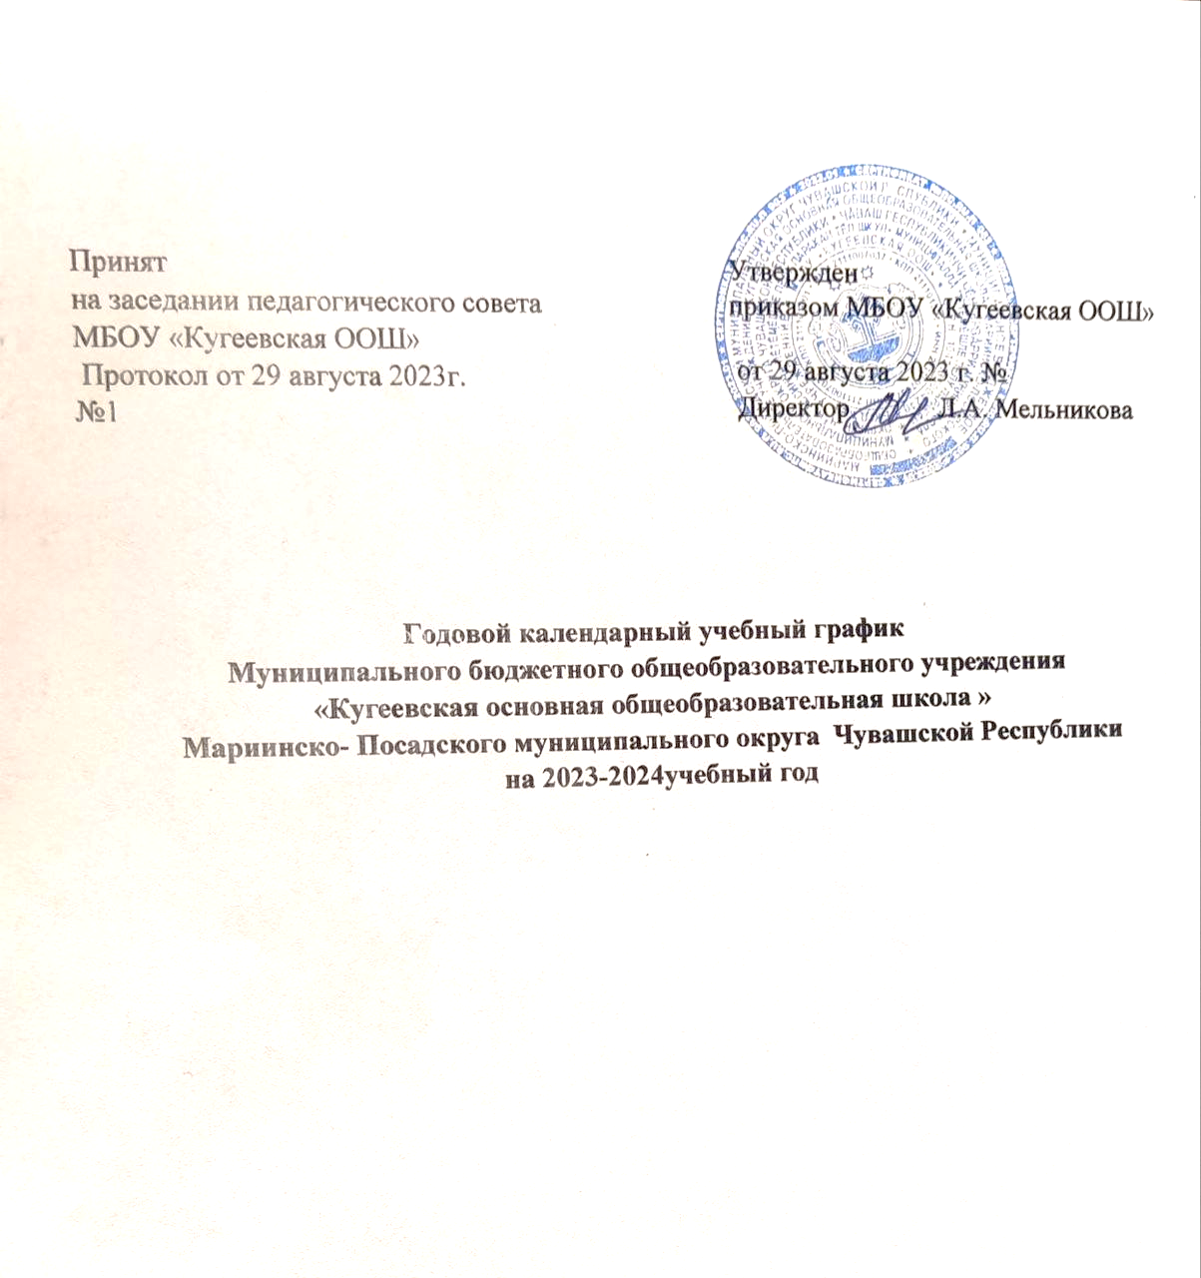

**Годовой календарный учебный график**

**Муниципального бюджетного общеобразовательного учреждения**

**«Кугеевская основная общеобразовательная школа»**

**Мариинско- Посадского муниципального округа Чувашской Республики**

1.Продолжительность учебного года

|  |  |  |
| --- | --- | --- |
| Классы | Начало учебного года | Окончание учебного года |
| 1 | 1 сентября 2023 года | 25 мая 2024 года |
| 2-4 классы | 1 сентября 2023 года | 30 мая 2024 года |
| 5-8 классы | 1 сентября 2023 года | 30 мая 2024 года |
| 9 | 1 сентября 2023 года | 25 мая 2024 года |

1. **Продолжительность учебной недели:** 1-4 классы - 5-дневная учебная неделя 5-11 классы - 6-дневная учебная неделя

3. Продолжительность учебных периодов

|  |  |  |  |
| --- | --- | --- | --- |
| Учебные четверти | Начало четверти | Окончание четверти | Продолжительность (количество учебных недель) |
| **1 четверть** | | | |
| 1 -4 классы | 01.09.2023 | 29.10.2023 | 8 недель 1 день |
| 5-9 классы | 01.09.2023 | 29.10.2023 | 8 недель 2 дня |
| **2 четверть** |  |  |  |
| 1-4 классы | 07.11.2023 | 29.12.2023 | 7 недель 4 дня |
| 5-9 классы | 07.11.2023 | 29.12.2023 | 7 недель 4 дня |
| **3 четверть** | | | |
| 1 классы | 11.01.2024- 11.02.2024, 19.02.2024 | 21.03.2024 | 8 недель 4 дня |
| 2-4 классы | 11.01.2023 | 21.03.2024 | 9 недель 4 дня |
| 5-9 классы | 11.01.2023 | 21.03.2024 | 9 недель 5 дня |
| **4 четверть** | | | |
| 1 классы | 01.04.2024 | 25.05.2024 | 7 недель 4 дня |
| 2-4 классы | 01.04.2024 | 30.05.2024 | 8 недель 2 дня |
| 5-8 классы | 01.04.2024 | 30.05.2024 | 8 недель 2 дня |
| 9 | 01.04.2024 | 25.05.2024 | 7 недель 4 дня |
| **Количество недель за год** | | | |
| 1 классы | | | 32 недели 2 дня |
| 2-4 классы | | | 34 недели 1 день |
| 5-8 классы | | | 34 недели 1 день |
| 9 класс | | | 33 недели 3 дня |

4. Продолжительность каникул

|  |  |  |  |  |
| --- | --- | --- | --- | --- |
| Каникулы | начало каникул | окончание каникул | Количество календарных дней | |
| Осенние | 30.10.2023 | 06.11.2022 | 8 дней | |
| Зимние | 30.12.2023 | 10.01.2024 | 12 дней | |
| Дополнительные | 12.02.2024 | 18.02.2024 | 7 дней | |
| для 1 -ых классов |  |  | |  | |
| Весенние | 22.03.2024 | 31.03.2024 | | 10 дней | |
| **Всего:** | | | | | |
| 1 классы | | | | 37 дней | |
| 2-9 классы | | | | 30 дней | |

Летние каникулы:

* 1 классы с 26 мая 2024 г. по 31 августа 2024 г.
* 2-8 классы с 31 мая 2024 г. по 31 августа 2024 г.
* 9 класс по окончании государственной итоговой аттестации по 31 августа 2024 г.

1. Проведение промежуточной аттестации в переводных классах

Промежуточная аттестация в переводных классах проводится без прекращения образовательного процесса.

1. Проведение государственной (итоговой) аттестации в 9 классе

Срок проведения государственной (итоговой) аттестации обучающихся 9 класса устанавливается Министерством просвещения Российской Федерации (Федеральная служба по надзору в сфере образования и науки), Министерством образования и молодёжной политики Чувашской Республики.

1. Дополнительные дни отдыха, связанные с государственными праздниками.

23.02.2024 - День Защитника Отечества

08.03.2024 - Международный женский день

01.05.2024 - Праздник Весны и Труда

09.05.2024 - День Победы